ПРОЕКТ № 157

**Тема: Интерактивна електроника**

Направление: Софтуерни приложения

Автор: Алекс Петров Христов

Телефон: 0877992485

e-mail: [alexhr05@gmail.com](mailto:alexhr05@gmail.com)

НПМГ „Акад. Л. Чакалов“ гр. София

клас: 10и

Ръководител: Мартин Людмилов Христов

Софтуерен инженер в SAP

Телефон: 0884106091

e-mail: [martin_55@gbg.bg](mailto:martin_55@gbg.bg)

Съдържание

0. Въведение 3

1. Цели 3

2. Основни етапи в реализирането на проекта 3

3. Ниво на сложност 5

4. Логическо и функционално описание на проекта 5

5. Реализация 9

6. Описание на проекта 10

7. Заключение 15

# Въведение

Стремежът на човечеството към съвършенство е причината за невероятни открития във всички сфери на живота. Техниката през последните два века търпи огромен подем и развитието ѝ става с геометрична прогресия. Нови технологии и решения започват да навлизат в нашия живот почти ежедневно.

Човекът се стреми да улесни живота си и да „открадне“ време от досадните ежедневни задължения, за да намери време за други забавни моменти.

С масовото навлизане на техниката в нашия живот, масовото използване на микрокомпютри, миниатюризацията, усъвършенстването на телекомуникациите, както и ползването на персонален компютър и телефон от всеки от нас води до усъвършенстване на много сложни устройства. Но всичко това е немислимо без една единствена наука – Електроника. С нейна помощ нашият живот е много по-лесен. Електроника има навсякъде около нас, дори и на места, където никога няма да се сетим. Напоследък навлизат „умни“ контакти, ключове за осветление, лампи и много много други предмети и устройства, които улесняват нашия живот.

# Цели

Целта на този проект е да ни даде знания относно Електрониката, която е важен аспект от нашия живот. Чрез проекта всички хора могат лесно и бързо да се научат как работят отделните електронни елементи както и да разберат лесни и прости приложения на най-важните електронни елементи. В сайта *Интерактивна електроника* потребителите могат да проверят своите знания в тази област чрез интерактивни упражнения, организирани по трудност в няколко нива, както и да създават свои упражнения.

# Основни етапи в реализирането на проекта

* 1. Проучване на съществуващи решения

На пазара съществуват няколко фирми, предлагащи подобни решения:

* <https://www.circuitlab.com> – Верижна лаборатория – сайт, в който хората могат да си съставят сами електронни схеми и да проверят дали ще може да потече ток през нея. Сайтът е предвиден за по напреднали в Електрониката.
* <https://www.edx.org/learn/electronics> – edX – предлагат онлайн обучителни курсове, за прилагането на електроника в различни области и как работи тя. Но сайта е предвиден да обучава и в останалите науки.
* <https://electronicsclub.info/voltage.htm> – Електронен клуб – предлагат текстове и картинки, с които човек може да се научи, за да може да е на едно нормално ниво с Електрониката
  1. Определяне на структурата на базата данни, на езици за програмиране и на необходим хардуер
* След направеното онлайн проучване на възможните решения и работещи системи и въз основа на достъпните материали за обучение, аз избрах да ползвам език за програмиране Javascript. За него има много информация, примери и много коментари в различни форуми в интернет.
* За база данни избрах MySQL, която е също много разпространена база данни, лесна е за използване и предоставя сравнително добра защита на данните.
* PHP – използвам го за връзка между Javascript и MySQL.
* За работна станция в началото използвах домашния си компютър, на който инсталирах Apache сървър с PHP и MySQL.
  1. Конфигурация на системата

След като инсталирах web сървър на домашния компютър, започнах с надграждането му докато получа работеща система. Инсталирах всички модули, нужни за работата му като хостинг система, база данни, php, защитна стена, настройка на рутера, за да може да осъществява достъп до сървъра от външната мрежа и целия интернет, не само от домашната.

* 1. Изготвяне на интерфейс (презентационен слой) – в началото на разработката на интерфейса започнах с избирането на дизайн. Той претърпя доста версии докато създам подходящ дизайн.
  2. Добавяне на различни функционалности – регистрация на потребители, влизане на потребители, съхраняване на техните данни. Достъп до определени менюта на регистрирани потребители. Модификации на схеми от потребителите или създаване на изцяло нови схеми.
  3. Популяризиране на проекта – изготвяне на лого, рекламен сайт, профил във Facebook, визитни картички, самозалепващи се стикери.
  4. Надграждане на играта – надграждането на играта може да продължи неограничено време, като може да се добавят нови нива, да се усложнява схемотехниката, да се реализира проверка на схеми изцяло изработени от потребителите. Може да се добави изготвяне на симулации и пресмятане на стойности на елементи и добавяне на графики и преходни процеси.

# Ниво на сложност

За реализация на проекта ми бяха необходими познания по електроника, добри познания по компютърни мрежи и комуникации, обектно-ориентирано програмиране, анализ на данни, аналитично мислене, бази данни, сървъри, защита на данни.

Основните трудности, които срещнах, бяха да свържа всички системи да работят заедно и реално да се получи работеща интернет страница, показване, записване на различни електронни схеми.

# Логическо и функционално описание на проекта

**Логическо описание:**

Основните елементи на системата са Сървър и Потребител. Връзката между тях може да бъде през локалната мрежа или през интернет.

Играта се намира на сървър, който е достъпен на адрес: <https://www.interactiveelectronics.eu/> от целия свят.

Потребителят отваря сайта и може да започне директно игра или да прочете обучителни материали. В отделен файл съм направил подробно упътване за работа със сайта. Програмата е разработена да може да се логват потребители, на сървъра се запазват данни за потребителите. Всеки потребител може да разглежда сайта или да играе играта като ГОСТ. Ако желае, може да се регистрира и да получи допълнителна функционалност на играта.

След регистрация – потребителят може да запазва нивото, до което е стигнал, като по този начин при следващо влизане ще започне да играе от нивото, до което е стигнал. Всяка негова стъпка ще се помни от сървъра.

Ако потребителят иска да играе като гост, то ще има достъп само до първо ниво. Това е нещо като демо версия и така може да разгледа и усети играта. След като се регистрира, ще може да се възползва от игра на всички нива.

Програмата поддържа пълната userLogin функционалност. Поддържат се регистриране/влизане/излизане/смяна на парола/забравена парола/автоматично разлогване след определено време при неактивност. Параметрите на потребителя се записват в сесията и се пазят до избиране на бутон ИЗХОД или до затваряне на браузъра

**Функционално описание:**

Играта започва на табло с размери 12х12 квадратчета. В тях всеки играч трябва да поставя електронни елементи. Всяко ниво има предварително зададени фиксирани електронни елементи на определени позиции. Има скрити 2 или 3 позиции и играчът трябва да разбере кои елементи се крият на тези места. За да познае, трябва да има различни познания по електроника.

Вдясно от основното табло има допълнително, в което са показани допълнителни електронни елементи. Някои от тях трябва да се използват със схемата на таблото вляво. На таблото вдясно са показвани разбъркани само 6 от всички електронни елементи. В тези 6 задължително се намират и правилните елементи за да се направи правилно електронната схема. Използването им става с привлачване на елементите един по един. След като играчът е решил кой елемент трябва да се постави на правилното място, го избира с левия бутон на мишката и без да пуска бутона го привлачва върху празното място вляво. След това го пуска и застава на мястото в основното табло.

Всяко ниво започва с кратка инструкция за съответната електронна схема.

Ако играчът не е сигурен или мисли, че е сбъркал даден елемент, трябва да натисне бутон „Започни нивото отначало“. Така страницата се презарежда и може отново да се привлачват електронни елементи от допълнителното табло.

Ако играчът е готов с подреждането на елементите, тогава избира бутон „ПРОВЕРКА“ и играта ще покаже информация за неговия избор. Дали е познал правилните елементи и местата им. Ако е познал, преминава на следващо ниво.

Играта за момента няма време за преминаване на ниво. Няма и ограничение за брой опити да се премине дадено ниво. Може да се опитва многократно. Но при всяко ново начало на таблото вдясно елементите ще са разбъркани, за да се затрудни налучкването при избор на елементи.

След като потребител се регистрира на сайта, ще има възможност да играе всички възможни нива. Той ще има право да редактира ниво или да създаде изцяло ново ниво с нова електронна схема. Тази схема се запазва в отделна таблица на сървъра. След преглед и проверка от администратор на сайта, схемата може да бъде публикувана. Потребителят ще получи съобщение за това. Схемата може да бъде видима само за него или видима за всички останали потребители.

Структура на директории и файлове:

В zip файла съм архивирал *public_html* директорията под името *interactiveelectronics.zip*. Тази директория е достъпна през http сървъра. Там се намира и главния файл *index.html*. Втората папка е *save_dir* и там се намират всички php файлове, които не са достъпни през web. Там са записани пароли или код, който не трябва да се вижда от всеки посетител на сайта. Обикновен потребител или хакер няма достъп до тях. Те се извикват единствено от *index.html* през Javascript.

TestUnit

Заедно с писането на кода на играта, правих и проверки за валидност на кода. По този начин бях сигурен дали изходните данни са коректни и дали може да продължа нататък с разработването.

Тъй като играта ползва Javascript, PHP и MySQL, то те трябва да си говорят по някакъв начин. За по-висока сигурност използвах криптиране на данните, които се предават между тях. Ето и няколко примера:

Файл: testUnit_js.html

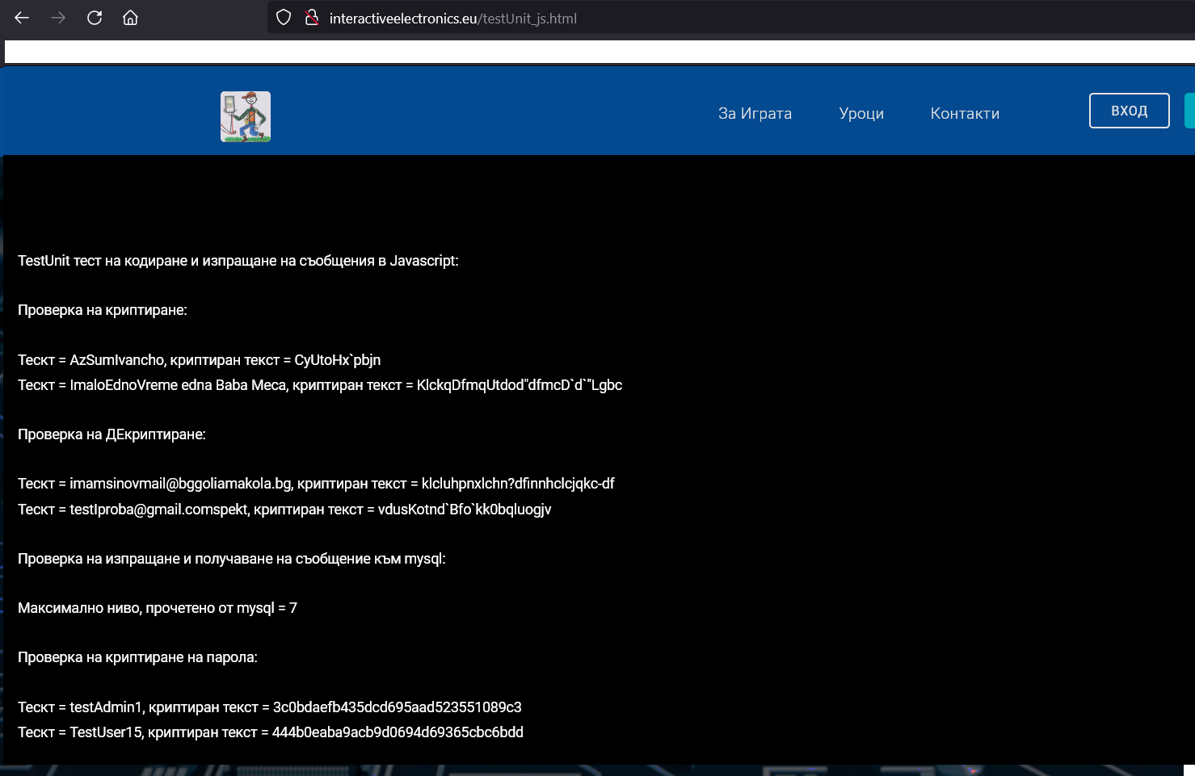

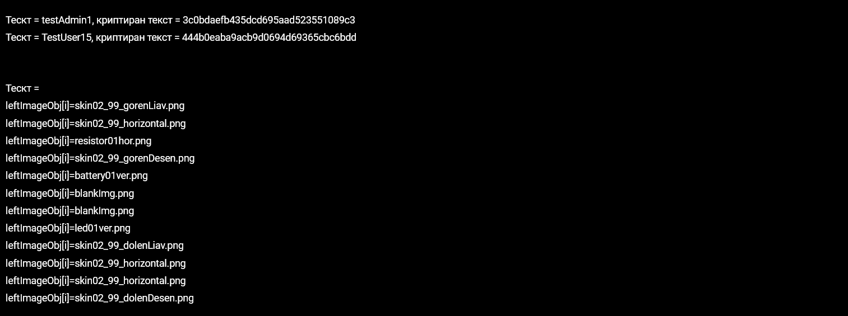

В този тест са направени проверки на криптирането и декриптирането на текстове и пароли. Последната част е прочитане на данните за ниво 2, кои електронни елементи да се показват.

Файл: TestCookies.html

В този файл се проверява какво записвам в cookie-та и след това какво прочитам оттам.

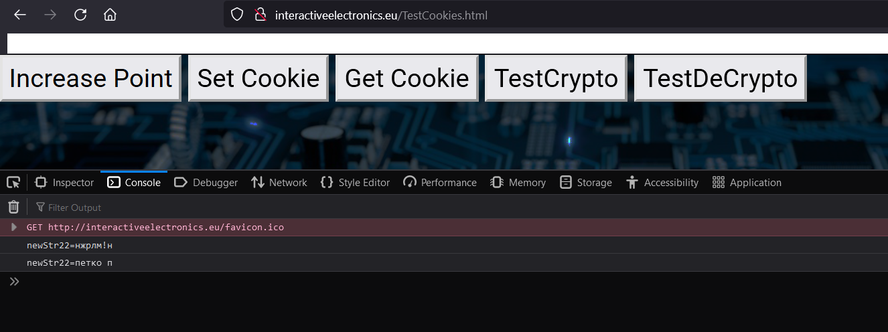

Файл: testUnit_PHP.php

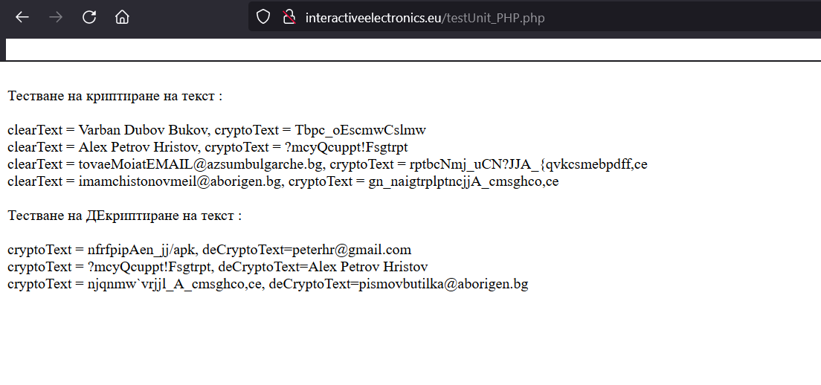

Тук тествам какво получава и какво изпраща PHP.

# Реализация

За създаването на *Интерактивна Електроника* са използвани следните технологии:

* Xampp – Windows базирано решение за web сървър, реално сайтът на проекта се хоства на тази платформа на обикновен домашен компютър, който работи 24/7 като сървър. Има пълна програмна функционалност и за нашите нужди има достатъчни ресурси като прозиводителност.
* PHP 7 – част от платформата xampp – позволява използването на езика с достъп до всички ресурси на сървъра.
* Apache сървър – част от платформата xampp – позволява хостването и работата на web сървър. След персонализация на настройките имаме пълноценен сървър с различни потребители, различни нива на достъп, добавяне на домейн.
* MySQL – отново е част от xampp. Пълноценна база данни, работеща взаимно с PHP и осигуряваща съхраняването на всички данни за проекта.
* jQuery – Разпространена библиотека на JavaScript, която улеснява достъпа до всеки елемент.
* Bootstrap Framework – основен компонент на дизайна, лесен и бърз начин да се направи дизайн на сайта, ползвайки предварително готови форми, шаблони, класове.
* JavaScript – скриптов език, помага ни за предаването на данни без презареждане на страници, както и за показване на някои елементи от страницата.
* HTML5 – Структура на сайта

# Описание на проекта

* Приложението се намира на следния адрес: <https://www.interactiveelectronics.eu>
  + Регистриран потребител за тестови цели:
    - име: TestUser
    - парола: TestUser15
  + Администратор за тестови цели:
    - име: TestUserAdmin
    - парола: TestUserAdmin15

**Описание на менюта:**

* меню – реализирано е с хоризонтално меню. Разделено е на няколко секции. Вляво са *За играта*, *Уроци*, *Контакти*. Тези менюта са достъпни за всички посетители на сайта. Вдясно са менюта за *Регистрация* и *Вход*:

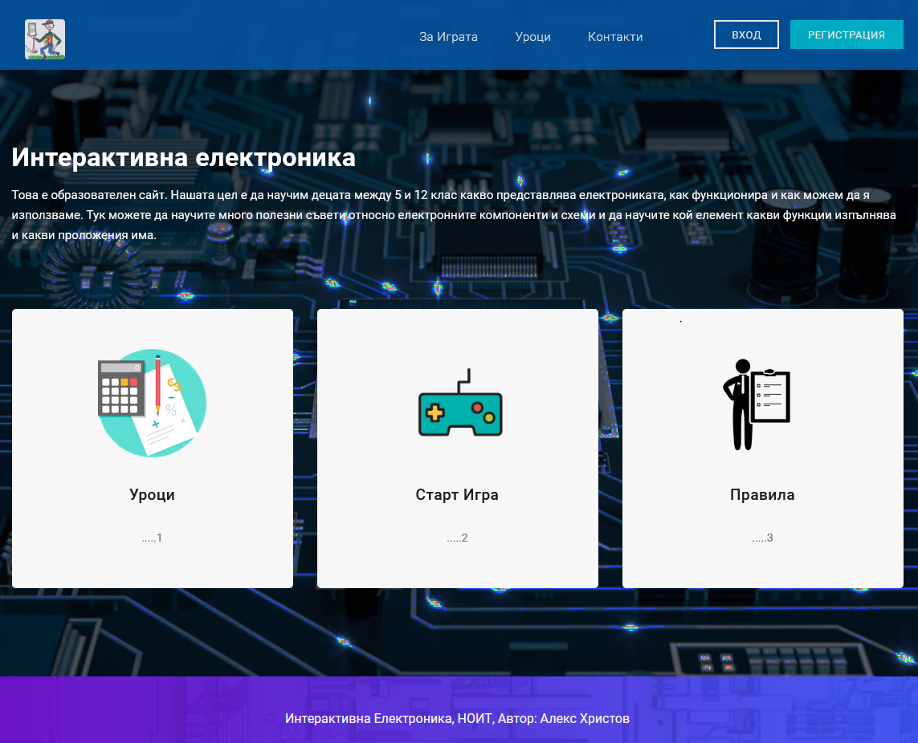

* Меню *За играта* показва кратка информация за самата игра и сайта като цяло: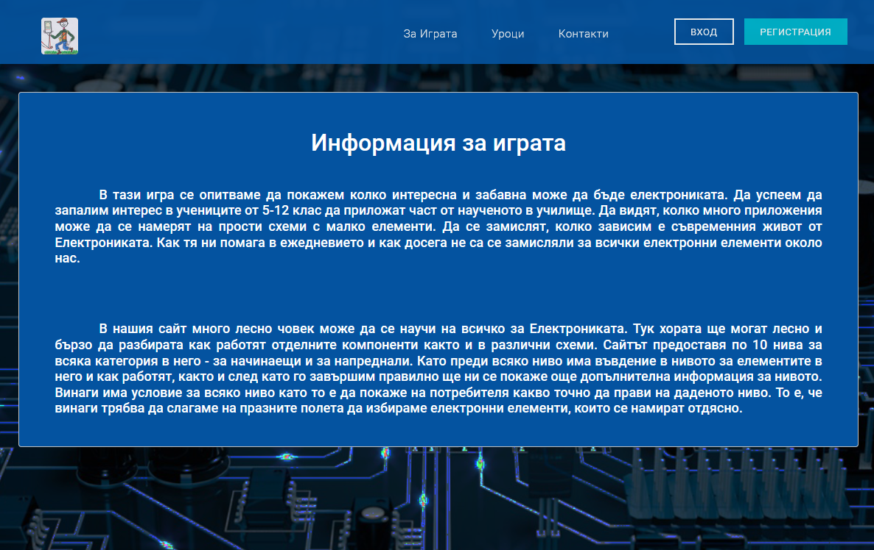

Когато изберем меню *За играта*, можем да видим за какви възрастни групи е предназначен сайта, както и играта към него.

* Меню *Уроци*

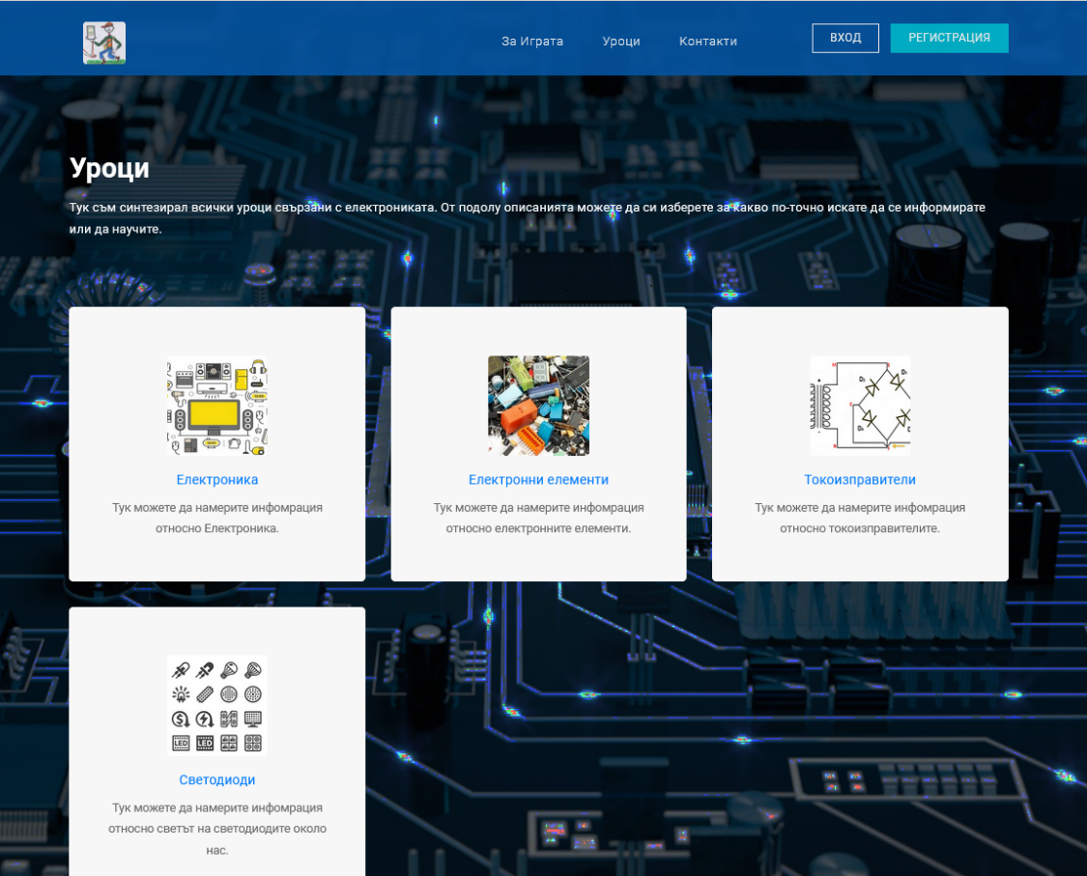:

От меню *Уроци* можем да разгледаме какви на какви теми относно електрониката можем да се научим. То е разделено на четири сегмента:

* + - * *Електроника* – показана е информация относно електрониката като наука.
      * *Електронни елементи –* показана е информация относно електронните елементи.
      * *Светодиоди* – показана е информация относно светодиодите.
* Меню *Контакти:*

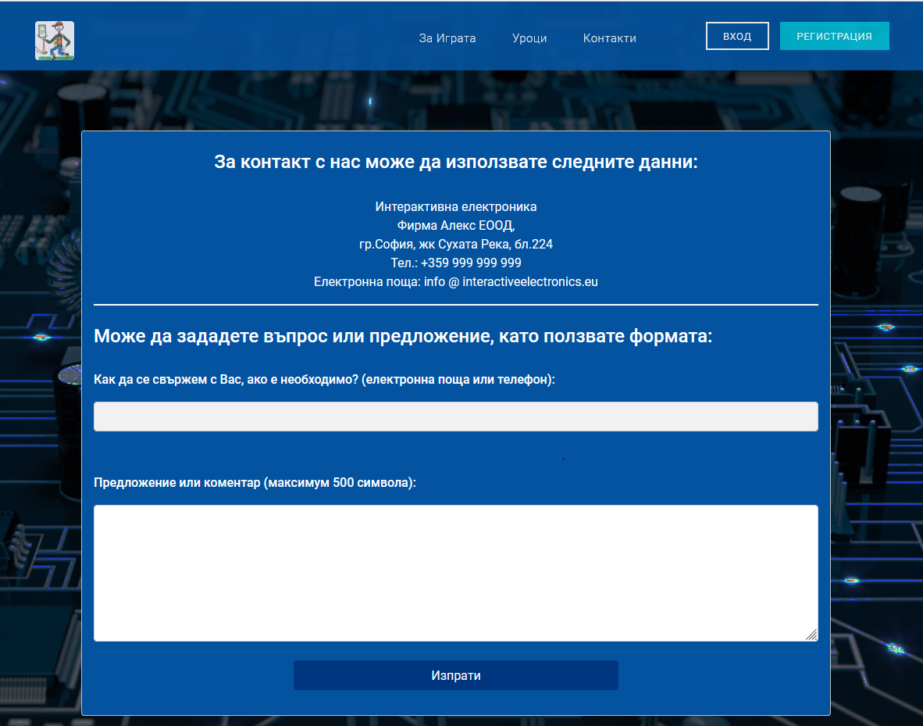

Меню *Контакти* показва как всеки посетител на сайта, независимо дали е регистриран или не, да се свърже с мен. Има изброени варианти за връзка и поле за бързо изращане на съобщение. Ако се попълни мейл или телефон и кратък коментар, то той ще бъде изпратен до администраторите на сайта чрез вграден мейл сървър в сайта.

**Описание на страница *Избери ниво*:**

За потребител-гост, който няма профил:

* + - * *Избери ниво –* в тази страница се показва бутон *Започни игра*, както и вдясно пише информация какво прави бутона. Когато потребителят го избере, директно ще го препрати да играе самата игра. Но в този случай ще му даде право да играе само едно ниво. Ако иска да играе повече нива, трябва да си направи профил в сайта.

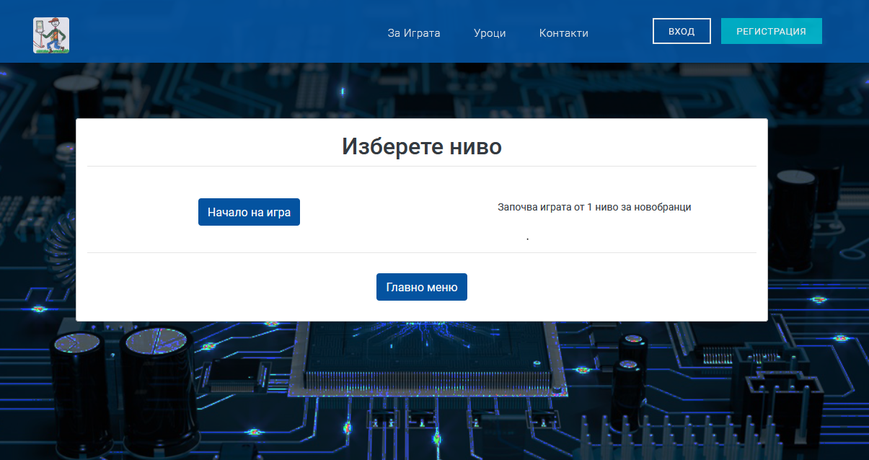

За регистриран потребител:

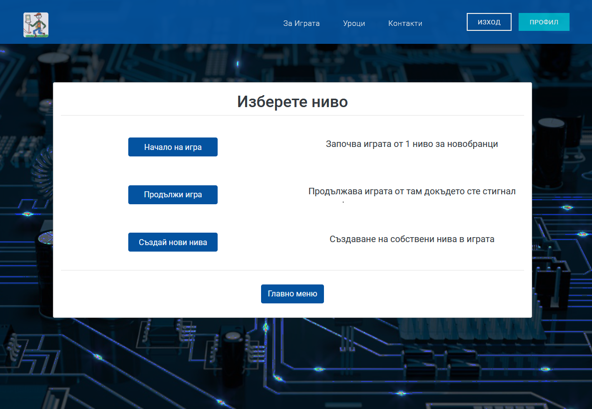

- *Избери ниво –* в тази страница, когато потребителят е влязъл в профила си, се показват три сини бутона:

- *Започни игра –* Когато го избере, ще може да мине нивата на играта от първо ниво.

- *Продължи игра –* Когато го избере, ще може да си избере от кое ниво да продължи играта или да започне да играе до където е стигнал.

- *Създай нива –* Когато го избере, ще може да създава нива, които после може да се публикуват на сайта или да редактира съществуващи нива. При запазване тези нива ще се изпратят до администраторите на сайта и след преглед те могат да бъдат публикувани и да бъдат видими за всички потребители.

# Заключение

*Интерактивна Електроника* е игра, чиято основно приложение е да покаже на учениците основни електронни компоненти, да запали искрата на тази наука у тях и да провери знанията им по електроника.

В отделен файл 157_user_manual.docx е представено подробно упътване за работа с инетернет страницата – <https://www.interactiveelectronics.eu>.

Проектът е качен в github. Линк към проекта: <https://github.com/alexhr05/InteractiveElectronics>